Aufgabe Altersprüfung
Themen: Klassendiagramme: Uses-Beziehung, if, einlesen via JOptionPane, Rückgabewerte

Realisieren Sie folgendes Klassendiagramm. Wenn Sie Greenfoot benutzen, dann dient als Startklasse eine Weltklasse; wenn Sie eine IDE wie Netbeans oder eclipse benutzen, dann erstellen Sie eine Startklasse namens MeineWelt.
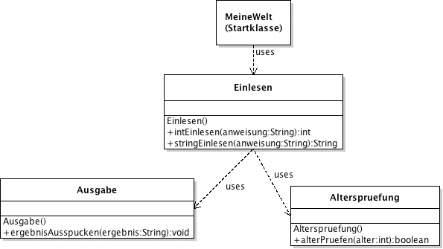

Das Programm soll so funktionieren: Über eine Eingabeaufforderung (z.B. JOptionPane, die Klasse Scanner, eine GUI o.ä.) werden Alter und Name abgefragt. Anschließend wird eine Ausgabe vorgenommen im Format
Heinrich, du bist noch nicht volljährig.
Yasmin, du bist schon volljährig.

Hinweise:
* Die Startklasse erzeugt ein Objekt der Klasse Einlesen. Den Rest erledigt der Konstruktor von Einlesen (indem er z.B. neue Objekte erzeugt
* Es gibt KEINE Attribute und es gibt keine Objekte, die sich auf der Welt befinden. Die Methode addObject bspw. müssen Sie also nirgends benutzen.
* Die Klasse Einlesen BENUTZT ("uses") die Klassen Ausgabe und Alterspruefung, um die entsprechenden Funktionalitäten zur Verfügung zu haben (nämlich das Alter zu prüfen bzw. das Ergebnis auszugeben).

